2020 年度
洛阳市西工区文化和旅游局部门决算

二〇二一年十月

目 录

第一部分 洛阳市西工区文化和旅游局概况
一、部门职责二、机构设置
第二部分 2020 年度部门决算表
一、收入支出决算总表二、收入决算表
三、支出决算表
四、财政拨款收入支出决算总表
五、一般公共预算财政拨款支出决算表
六、一般公共预算财政拨款基本支出决算表
七、一般公共预算财政拨款“三公”经费支出决算表八、政府性基金预算财政拨款收入支出决算表
第三部分 2020 年度部门决算情况说明
一、收入支出决算总体情况说明二、收入决算情况说明
三、支出决算情况说明
四、财政拨款收入支出决算总体情况说明

五、一般公共预算财政拨款支出决算情况说明
六、一般公共预算财政拨款基本支出决算情况说明
七、一般公共预算财政拨款“三公”经费支出决算情况说明八、预算绩效情况说明
九、政府性基金预算财政拨款支出决算情况说明十、机关运行经费支出情况说明
十一、政府采购支出情况说明十二、国有资产占用情况说明第四部分 名词解释

第一部分 洛阳市西工区文化和旅游局概况

一、部门职责
（一）贯彻落实国家、省、市关于文化、文物和旅游工作的法律、法规、规章和方针、政策。
（二）统筹规划全区文化事业、文化产业和旅游业发展，拟定发展规划并组织实施，推动文化和旅游融合发展，推进文化和旅游体系机制改革。
（三）管理全区重大文化和旅游活动，知道全区重点文化和旅游设施建设，组织全区文化和旅游整体形象宣传推广，促进文化产业和旅游业对外合作和市场推广。
（四）管理全区社会文化事业；组织全区性重大文化活动；研究、制定全区基层文化设施建设发展规划并组织实施，知道全区基层文化建设和基层文化服务工作；组织实施非物质文化遗产保护和优秀民族文化的传承普及等工作；负责全区公共图书馆、文化馆管理工作。
（五）贯彻落实上级有关文物保护的方针政策，指定有关制度、办法并实施；根据国家有关规定管理全区文物保护、文物研究、流散文物等业务工作；已发开展文物行政执法工作。
（六）知道全区文化和旅游市场发展，对文化和旅游市场经营进行行业监管，推进文化和旅游行业信用体系建设，依法规范文化和旅游市场，会同有关部门履行行业安全监管责任；指导全区文化市场综合执法工作，组织查处文化和旅游市场的违法行为，维护市场秩序。
二、机构设置

洛阳市文化和旅游局内设机构 3个，包括：办公室、公共文化服务股、文化旅游文物股。
从决算单位构成看，洛阳市西工区文化和旅游局部门决算包括：本级 决算、所属单位决算。
本决算为汇总决算，纳入本部门 2020 年度部门决算编制范
围的单位共2个，其中二级预算单位1个，具体是：
- 洛阳市西工区文化和旅游局（本级）
- 西工区文化馆（图书馆）

第二部分 2020 年度部门决算表

一、收入支出决算总表
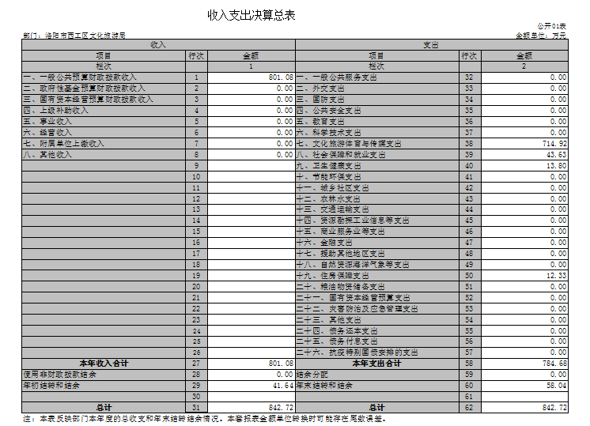
二、收入决算表
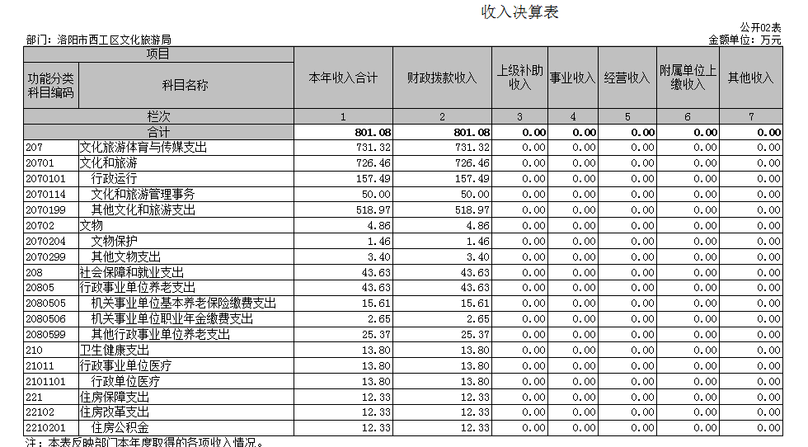

三、支出决算表
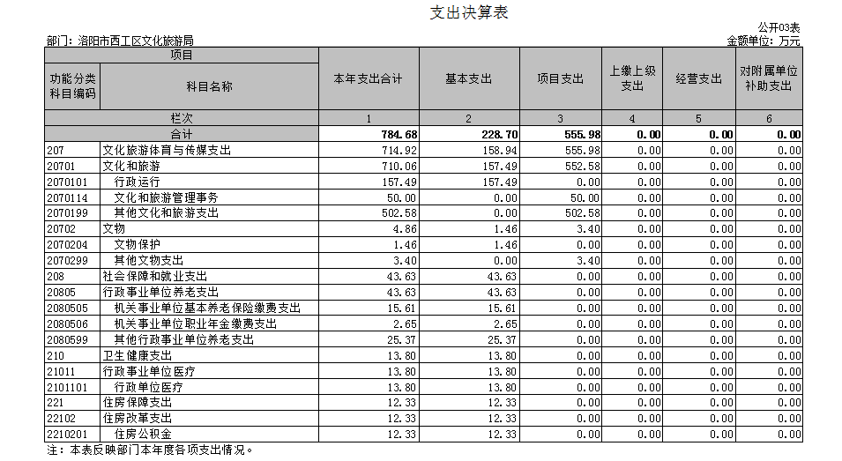

四、财政拨款收入支出决算总表
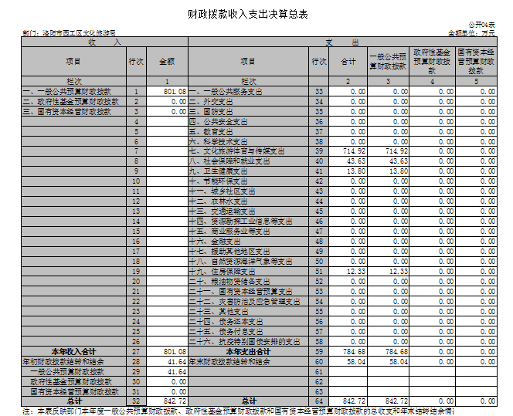

五、一般公共预算财政拨款支出决算表
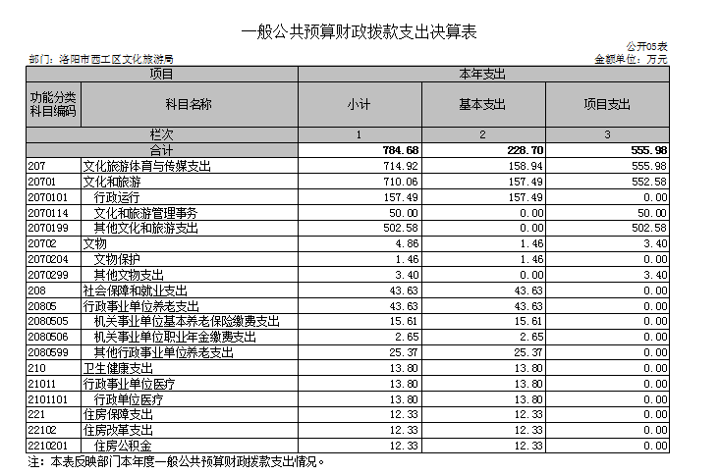

六、一般公共预算财政拨款基本支出决算表
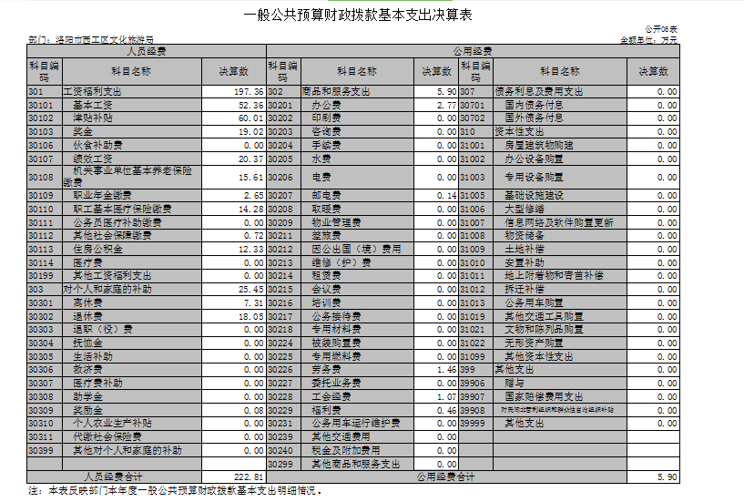

七、一般公共预算财政拨款“三公”经费支出决算表
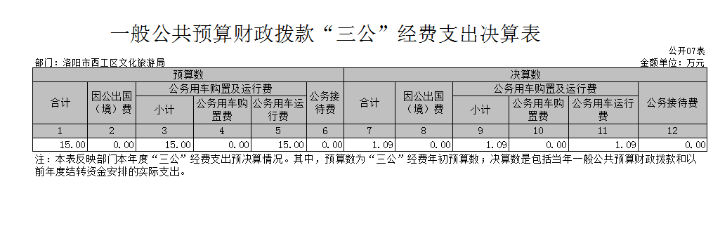

八、政府性基金预算财政拨款收入支出决算表
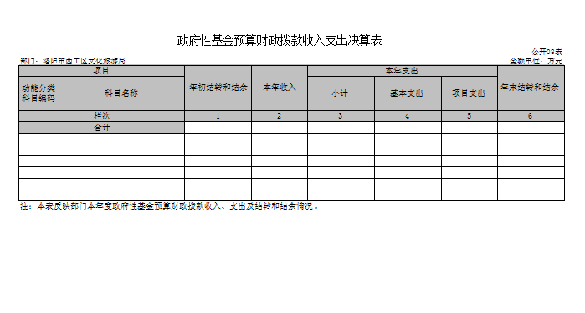

注：本表无数据（表格中无数据的）

第三部分 2020 年度部门决算情况说明

一、收入支出决算总体情况说明
2020 年度收、支总计均为842.72万元。与上年度相比， 收、支总计各增加177.21万元，增长26.62%。主要原因是：
1、2020 年上级拨付辖区内，应对疫情支持服务业（文化旅游业）企业发展补贴资金2.98万元（上年为0万元），增长100%；
2、2020年度上级拨付辖区企业省级旅游业发展资金——智慧旅游资金50万元（上年为0万元），增长100%。
3、2020年度加大城市书房建设，费用较上年度增加60.15万元，增长75%（上年度为80.18万元）
二、收入决算情况说明
2020 年度收入合计801.08万元，比上年度增加141.16万元，增长 21.39%。其中：财政拨款收入801.08万元，占100%；事业收入0万元，占0%；其他收入 0万元，占 0%。
三、支出决算情况说明
2020 年度支出合计784.68万元，比上年度增加178.87万元，增长 29.52%。其中：基本支出 228.7万元，占29.14%； 项目支出555.98万元，占70.86%。
四、财政拨款收入支出决算总体情况说明
2020 年度财政拨款收、支总计均为842.72万元，与上年度相比，财政拨款收、支总计各增加177.21万元， 增长26.62%。主要原因是 2020 年上级财政加大了对企业补助 ，如新增应对疫情支持服务业补补贴2.98万元，新增对省旅游业发展资金（智慧旅游）50万元，上述项目上年支出均为 0万元。以及我区加大城市书房建设经费较上年增加60.15万元。
五、一般公共预算财政拨款支出决算情况说明
（一）总体情况
2020 年度一般公共预算财政拨款支出784.68万元，占本年支出合计的100%。与上年度相比，一般公共预算财政拨款支出增加178.87万元，增长29.52%。主要原因是 2020 年新增对企业的补助资金，对企业补助支出较上年增加52.98 万元，增长100% ；城市书房建设支出较上年增加60.15万元（上年为 80.18 万元）。
（二）结构情况
2020 年度一般公共预算财政拨款支出784.68万元，主要用于以下方面：文化旅游体育与传媒（类）支出714.92万元，占91.1%；社会保障和就业（类）支出43.62万元，占5.56%；卫生健康（类）支出 13.8万元，占1.76%；住房保障（类）支出12.33万元， 占1.58%。
（三）具体情况
2020 年度一般公共预算财政拨款支出年初预算为837.27万元，支出决算为784.68万元，完成年初预算的93.71%。决算数与年初预算数存在差异的主要原因：一是 2020 年新冠肺炎疫情突发，各级财政加大了疫情防控经费投入；二是专项资金的支出，由市财政局与我部门联合行文下达至各县（区），不通过 部门支出决算反映。其中：
    - 文化旅游体育与传媒（类）文化和旅游（款）行政运行（项）。年初预算为155.23万元，支出决算为157.49万元，完成年初预算的101.45%。决算数与年初预算数存在差异的主要原因是：我单位11月有新增事业工作人员，以及我单位有工作人员调动调整。
    - 文化旅游体育与传媒（类）文化和旅游（款）文化和旅游管理事务（项）年初预算为0万元，支出决算为50万元，上级补助企业资金年初无预算。
    - 文化旅游体育与传媒（类）文物（款）文物保护（项）年初预算为0万元，支出决算为1.46元，上级补助文物资金年初无预算。
    - 文化旅游体育与传媒（类）文物（款）其他文物支出（项）年初预算为4万元，支出决算为3.4元，完成年初预算的85%。决算数与年初预算数存在差异的主要原因是：按照上级文件要求配套支付资金，需按文件指定金额支付。
    - 社会保障和就业支出（类）行政事业单位养老支出（款）机关事业单位基本养老保险缴费支出（项）。年初预算为 14.24万元，支出决算为15.61万元，完成年初预算的109.62%。决算数与年初预算数存在差异的主要原因:单位工作人员有调入调出。
    - 社会保障和就业支出（类）行政事业单位养老支出（款）接管事业单位职业年金缴费支出（项）。年初预算为 3.5万元，支出决算为2.65万元，完成年初预算的75.71%。决算数与年初预算数存在差异的主要原因：单位工作人员有调入调出。
    - 社会保障和就业支出（类）行政事业单位养老支出（款）其他行政事业单位养老支出（项）。年初预算为 26.2万元，支出决算为25.37万元，完成年初预算的96.83%。决算数与年初预算数存在差异的主要原因：老人春秋未征订成功次年付款，以及部分老干部未报销订报费。
    - 卫生健康支出（类）行政事业单位医疗（款）行政单位医疗（项）。年初预算为 13.8万元，支出决算为13.8万元，完成年初预算的100%。决算数与年初预算数无差异。
    - 住房保障（类）住房改革（款）住房公积金（项）。年初预算为 11.8万元，支出决算为12.33万元，完成年初预算的104.49%。决算数与年初预算数存在差异的主要原因：有人员调入调出。
六、一般公共预算财政拨款基本支出决算情况说明
2020 年度一般公共预算财政拨款基本支出228.7万元。与上年度相比，减少1.64万元，下降0.73%。减少的原因是人员经费支出较上年减少1.64万元，下降0.73%；公用经费支出较上年减少0.11万元，下降1.86%。其中：
（一）人员经费222.81万元，主要包括：基本工资、津贴补贴、奖金、伙食补助费、绩效工资、机关事业单位基本养老保险缴费、职业年金缴费、职工基本医疗保险缴费、公务员医疗补助缴费、其他社会保障缴费、住房公积金、其他工资福利支出、 离休费、退休费、抚恤金、生活补助、奖励金、其他对个人和家庭的补助支出；
（二）公用经费5.9万元，主要包括：办公费、印刷费、咨询费、水费、邮电费、取暖费、物业管理费、差旅费、维修（护） 费、培训费、公务接待费、专用材料费、劳务费、委托业务费、工会经费、福利费、公务用车运行维护费、其他交通费用、其他
商品和服务支出、办公设备购置。
七、一般公共预算财政拨款“三公”经费支出决算情况说明
（一）“三公”经费财政拨款支出决算总体情况说明
2020 年度“三公”经费财政拨款支出预算为2.5万元，支出决算为1.09万元，完成预算的43.6%。2020 年度“三公”支出决算数与预算数存在差异的主要原因是：我单位2020年无公务接待费、无培训费、无会议费。
（二）“三公”经费财政拨款支出决算具体情况说明
2020 年度“三公”经费财政拨款支出决算中，因公出国（境）
费年初预算和支出决算均为 0 万元；公务用车购置及运行费支出决算1.09万元，完成年初预算的54.5%，占43.6%；公务接待费支出决算 0万元，完成年初预算的0%，占0%。具体情况如下：
    - 因公出国（境）费年初预算为 0 万元，支出决算为为 0 万

元。
    - 公务用车购置及运行费年初预算为2万元，支出决算

为1.09万元，完成年初预算的54.5%。决算数与年初预算数存在差异的主要原因是：减少三公经费的支出。其中：
公务用车购置支出 0万元，购置车辆0辆。
公务用车运行费支出1.09万元。主要用于我单位二辆文化旅游执法车辆。
    - 公务接待费年初预算为0.5万元，支出决算为0万元， 完成年初预算的 0%。决算数与年初预算数存在差异的主要原因：我单位秉承上级要求减少公务接待。
该项支出决算为其他国内公务接待支出，主要用于按规定开支的各类公务接待费用。2020 年度共接待国内来访团组0个、来访人员0人次（不包括陪同人员）。
八、预算绩效情况说明
（一）绩效管理工作开展情况
为深入贯彻落实全面实施预算绩效管理工作，健全绩效评价常态化机制，强化部门预算绩效管理主体责任，提高财政资金使用效益，我单位对资金投入、资金使用方向、项目实施产生的效益有了总体把握，预算绩效目标的申报与批复，也在一定程度上促进了预算编制的科学性合理性。
（二）项目绩效自评结果
我部门内设3个预算归口管理单位，2020 年度项目预算共有19个；项目全年预算资金总额为632.5万元，全年实际执行数为555.98万元，预算执行率为87.9%。
一、文化馆群众文化工作
1、是圆满完成第38届中国洛阳牡丹文化节“云赏牡丹 花开满屏”线上文艺直播活动、西工区新时代红色文艺轻骑兵2020年“文化惠民进基层”演出活动等，全年组织开展各类文化惠民活动达1300余场次，参与活动人数达75000余人次；
2、积极推进非物质文化遗产保护，开展非遗传习活动20余场。目前，我区共有非遗项目64项，其中，省级4项，市级14项、区级46项；传承人共69人，其中省级5人，市级6人，区级58人。
3、首届洛阳乡村文化旅游节西工分会场启动活动于6月24日在红山欢乐谷成功举办。
4、全面做好全国文化馆第五次评估定级工作，顺利完成省级评估验收。
二、图书馆工作
1、提升基层图书室建设水平。13个社区图书室提升工作任务全部完成。
2、持续提升“书香西工”建设水平。2020年率先完成2个新建城市书房工作任务。开展“书香”战疫情活动，组织辖区城市书房将消毒过的100余册图书和40余本杂志送至全区各隔离观察点，开展线上阅读活动，阅读品牌活动在微信读者群、抖音等多种媒介定期推送，多形式、多渠道满足群众阅读需求。图书馆、城市书房全年开展了“书香辉映花香阅读扮靓洛阳”和“春暖花开爱阅读”等各类专题阅读活动551场次，参与活动人数58407人次。图书馆、城市书房总接待读者515410人次，图书外借达140451册次。
三、城市书房工作
1、开展丰富多彩的文化惠民活动，插亮城市书房这一文化名片，提高城市书房的知名度，提升辖区群众的幸福感和满意度。据统计；今年以来城市书房开展各类活动500余场次，参与读者6万余人次（其中各类讲座139场，悦享童年亲子绘本故事126场，读书会63场，小巧手亲子手工108场。）
2、持续做好17个城市书房的对外开放工作，全年无休。严格执行开放时间一天不低于12小时的对外开放，工人俱乐部城市书房24小时对外开放。
3、严格按照上级要求，做好常态化的疫情防控各项工作，测体温、查看洛康码、登记工作等；并对各公共场馆配备了防疫物资（如体温枪、84消毒液、酒精）严格执行消毒工作并进行记录登记。
4、在2020年4月6号牡丹花会期间，上阳宫城市书房参加了全市电视《云裳牡丹 花开满屏》全球20余分钟的直播节目，受到了好评。
5、5月26号，王城公园城市书房被河南省妇联授于；河南省亲子家庭阅读基地、授牌仪式。
6、今年全市最美城市书房评选活动；我区体育场路城市书房、上阳宫城市书房被评为全市最美城市书房。
- 重点绩效评价结果
我单位无重点项目
九、政府性基金预算财政拨款支出决算情况说明
2020 年度政府性基金预算财政拨款支出决算为0万元。
十、机关运行经费支出情况说明
2020 年度机关运行经费年初预算为7.2万元，支出决算数为 5.46元，完成年初预算的75.83%。决算数与年初预算数存在差异的主要原因：办公费及三公经费减少。
十一、政府采购支出情况说明
自 2019 年度起，部门决算填报系统较上年度取消了原有填报说明附表－《政府采购情况表》（SC06 表），故该项内容在此未作说明。
十二、国有资产占用情况说明
2020 年期末，我部门共有车辆3辆，其中：文化旅游执法执勤用车2辆、图书馆图书配送专业技术用车2辆；单位价值50万元以上通用设备0台（套），单位价值50万元以上专用设备0台（套）。

第四部分 名词解释

一、财政拨款收入：单位从同级政府财政部门取得的财政预 算资金。
二、事业收入：事业单位开展专业业务活动及其辅助活动取 得的收入。
三、上级补助收入：事业单位从主管部门和上级单位取得的 非财政补助收入。
四、附属单位上缴收入：事业单位取得附属独立核算单位根据有关规定上缴的收入。
五、经营收入：事业单位在专业业务活动及其辅助活动之外 开展非独立核算经营活动取得的收入。
六、其他收入：单位取得的除“财政拨款收入”、“事业收入”、 “上级补助收入”、“附属单位上缴收入”、“经营收入”以外的各项收入。
七、用事业基金弥补收支差额：事业单位在当年收入不足以安排当年支出的情况下，使用以前年度积累的事业基金（事业单 位当年收支相抵后按国家规定提取、用于弥补以后年度收支差额的基金）弥补当年收支缺口的资金。
八、基本支出：为保障机构正常运转、完成日常工作任务而 发生的人员支出和公用支出。
九、项目支出：基本支出之外为完成特定行政任务和事业发 展目标所发生的支出。

十、“三公”经费：纳入同级财政预决算管理“三公”经费，指 部门使用财政拨款安排的因公出国（境）费、公务用车购置及运行费和公务接待费。其中，因公出国（境）费反映单位公务出国
（境）的国际旅费、国外城市间交通费、住宿费、伙食费、培训费、公杂费等支出；公务用车购置及运行费反映单位公务用车车 辆购置支出（含车辆购置税）及租用费、燃料费、维修费、过路 过桥费、保险费、安全奖励费用等支出；公务接待费反映单位按 规定开支的各类公务接待（含外宾接待）支出。
十一、机关运行经费：为保障行政单位（含参照公务员法管理的事业单位）运行用于购买货物和服务的各项资金，包括办公及印刷费、邮电费、差旅费、会议费、福利费、日常维修费、专用材料及一般设备购置费、办公用房水电费、办公用房取暖费、办公用房物业管理费、公务用车运行维护费以及其他费用。我部门所属预算单位有市卫生健康委（本级）、市计划生育协会、市人口和计划生育药具管理站，具体预算内容包括公用经费、离
（退）休人员公用支出、工会经费和福利费。
十二、工资福利支出：单位支付给在职职工和编制外长期聘 用人员的各类劳动报酬，以及为上述人员缴纳的各项社会保险费 等。
十三、商品和服务支出：单位购买商品和服务的支出。

十四、对个人和家庭的补助支出：单位用于对个人和家庭的 补助支出。
十五、年末结转：本年度或以前年度预算安排，已执行但尚未完成或因客观条件发生变化无法按原计划实施，需延迟到以后年度按有关规定继续使用的资金。
十六、年末结余：本年度或以前年度预算安排，已执行完毕或因客观条件发生变化无法按原预算安排实施，不需要再使用或无法按原预算安排继续使用的资金。

